石 家 庄 铁 道 大 学

**实 验 报 告**

课程名称 MATLAB语言及其应用 信息科学与技术 学院 信1901-3 班

实验者学号： 20192163 实验者姓名： 崔金泽 实验日期 2020 年 3月 31 日

实验项目名称： 实验4 Matlab程序设计1

**实验目的：**

1. 掌握建立和执行M文件的方法；
2. 掌握实现选择结构的方法；
3. 掌握实现循环结构的方法。

**实验内容：**

1. 从键盘输入一个4位整数，按如下规则加密后输出。加密规则：每位数字都加上7，然后用和除以10的余数取代该数字；再把第一位与第三位交换，第二位与第四位交换。

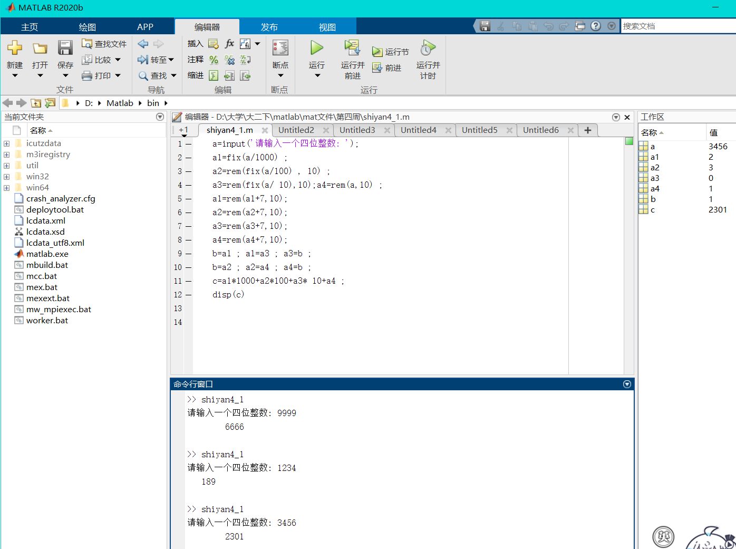

1. 求分段函数的值。



用if语句实现，分别输出x=-5,-3,0,1,2,2.5,3,5时的y值。

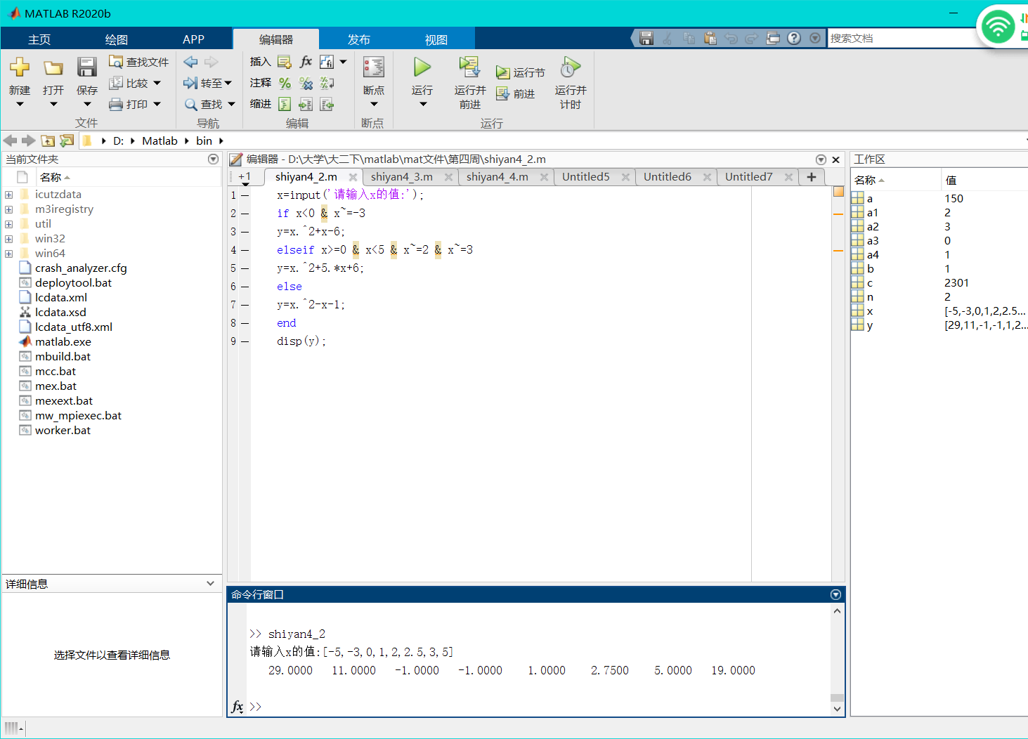

1. 输入一个百分制成绩，要求输出成绩等级A、B、C、D、E，其中90~100分为A，80~89分为B，70~79分为C，60~69分为D，60分以下为E。

要求：

1. 分别用if语句和swich语句实现。
2. 输入百分制成绩后要判断该成绩的合理性，对不合理的成绩应输出出错信息。

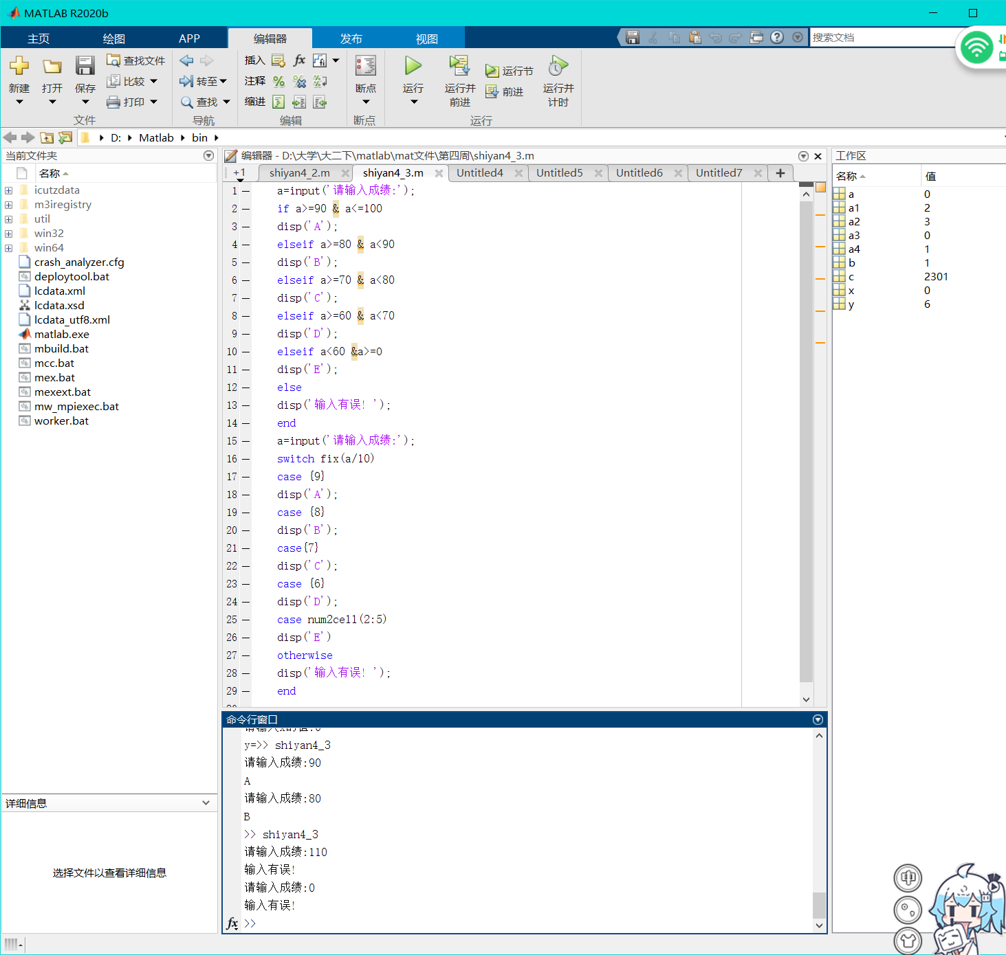

1. 硅谷公司员工的工资计算方法如下：
2. 工作时数超过120小时者，超过部分加发15%；
3. 工作时数低于60小时者，扣发700元；
4. 其余按每小时84元计发。

试编程按输入的工号和该号员工的工时数，计算应发工资。

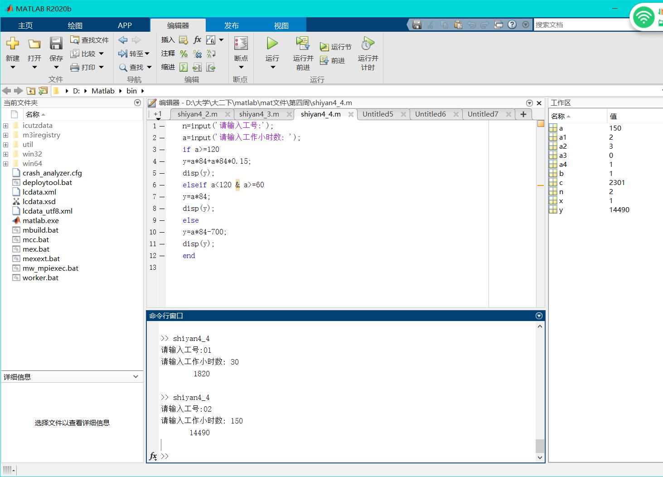

1. 设计程序，完成两位数的加、减、乘、除四则运算。即：输入两个两位随机整数，再输入一个运算符号，做相应的运算，并显示相应的结果。

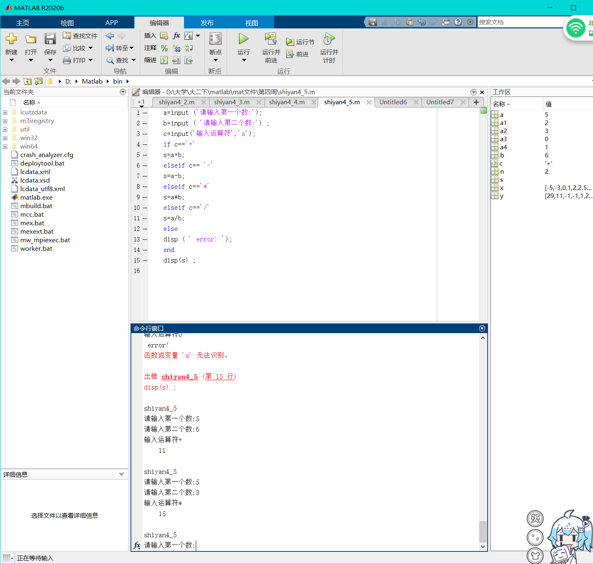

1. 建立5×6矩阵，要求输出矩阵的第n行元素。当n值超过矩阵的行数时，自动转为输出矩阵的最后一行元素，并给出出错信息。

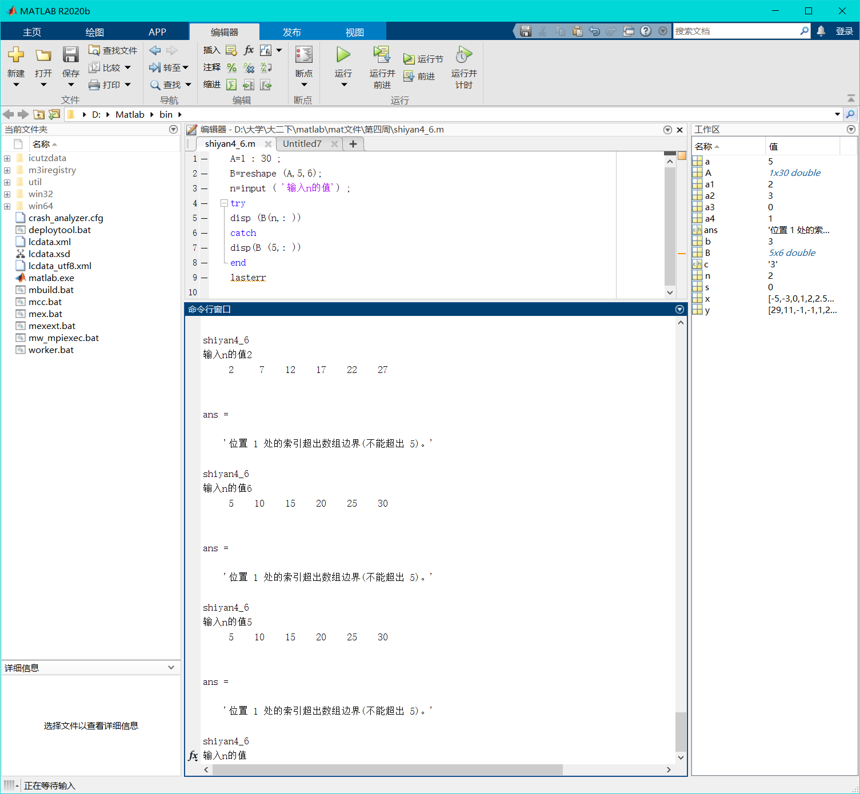

1. 产生20个两位随机整数，输出其中小于平均数的偶数。

